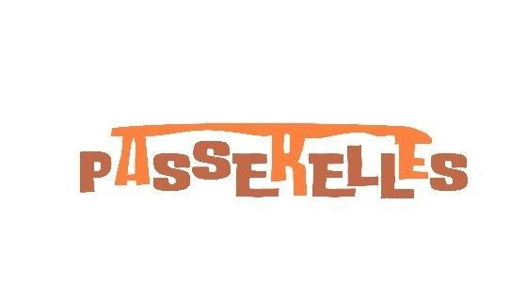

Annexe 1
Version française
APPEL À MANIFESTATION D'INTÉRÊT

DOSSIER DE CANDIDATURE

Ce dossier est à compléter (sans y apporter de modifications) et à retourner avec tous les documents demandés par mail portant comme objet : AMI PASS 26_NOM DE VOTRE STRUCTURE à l’adresse suivante : info.passerelles@gmail.com
Toutes les entrées comportant ce signe : * sont à compléter obligatoirement

- INFORMATIONS GÉNÉRALES SUR LA STRUCTURE
- Statut de la structure ou du collectif qui candidate *

- Association de la diaspora enregistrée (le CA doit être composé en majorité de membres de la diaspora marocaine) en France, Belgique ou Italie
- Groupe de membres de la diaspora, informel mais avec une volonté de se constituer en association
- Nom de l’association/collectif

- Pays dans lequel la structure et ses membres sont établis *

- Belgique
- Italie
- France

- Adresse de la structure (ou du représentant.e du collectif) *

- Adresse mail *

- Téléphone (avec indicatif pays)

- INFORMATIONS RELATIVES AUX PERSONNES CONTACT (personnes impliquées dans le projet)
Cette section vise à recueillir les informations relatives aux personnes qui s'impliqueront dans le projet afin de faciliter la communication et la prise de contact. Deux personnes minimums doivent être impliquées.
NB : les informations collectées sont enregistrées et partagées dans le cadre de la gestion du projet. Ces données ne seront en aucun cas utilisées à des fins commerciales.
- Nom/prénom des personnes contact *

- Fonction dans la structure/projet de chaque personne *

- Contact mail de chaque personne *

- Lieu de résidence (ville/pays) de chaque personne *

- EXPERIENCES ANTERIEURES
- Avez-vous déjà réalisé un/des projet(s) de co-développement ?
- Oui
- Non
- Si oui, citez un ou deux exemples de projets (en précisant le territoire d’intervention, le type d’action menée et si le projet est en cours ou terminé)

- DESCRIPTION DU PROJET
Description du projet ou de l’idée de projet pour lequel/laquelle vous sollicitez un accompagnement (objectif, public cible, territoire d’intervention, actions prévues)
- Région de mise en œuvre de l’action *

- Région Béni Mellal Khénifra
- Région Souss Massa
- Région Orientale

- Echelle d’intervention de l’action *

- Région
- Province
- Commune
- Douar
- Autre (précisez) : ………………….
- Si connu, précisez le nom du lieu d’intervention (province, commune, douar)

- Comment est née votre idée de projet ? *

- Description du projet (6 lignes max) *

- Thématique du projet * (2 choix maximum)

- Accès à la santé amélioré (en particulier pour les femmes et les enfants) ou à l’éducation (en particulier pour les filles)
- Accès à l’eau potable, à l’assainissement et à un environnement amélioré
- Développement économique : activités génératrices de revenus, formation professionnel, création ou développement d’entreprises
- Développement rural et agricole
- Développement social en particulier en faveur des jeunes, des personnes vulnérables ou en situation de handicap
- Mobilisation et transfert de compétences des Marocains du monde
- Autre (précisez) : ………………………………………………………………………………
- Objectif(s) et résultat(s) attendu(s) du projet *

- Public cible de votre projet *

- Principales activités envisagées *

- Partenaire principal de mise en œuvre *

- Autre(s) partenaire(s) envisagé(s)

- Budget global estimé *

- Moins de 5000€
- Entre 5000€ et 10 000€
- Entre 10 000€ et 15 000€
- Plus de 15 000€
- Autre : ……………………………
- Estimation de l’état d’avancement de votre dossier (idée ? stade intermédiaire ? avancé ? très avancé ? indiquez les éléments dont vous disposez) *

- Quels sont vos besoins en accompagnement/formation ? *

LISTE DES DOCUMENTS A JOINDRE AU DOSSIER
(Les documents doivent être enregistrés au format PDF et nommés de façon claire et précise)
Documents obligatoires
Uniquement pour les associations constituées :
- Statuts
- Récépissé d’enregistrement de l’association
- Liste des membres du bureau ou Conseil d’Administration
- Déclaration sur l’honneur, signée par le-la représentant-e légale de l’association, attestant l’exactitude des informations fournies, accompagnée par la copie de la CIN du-de la représentant-e légale ;

Pour les groupements informels :
- Copie de la CIN de 3 membres de l’association (qui seront investis sur le projet)
- Déclaration sur l’honneur, signée, attestant l’exactitude des informations fournies
- Références des expériences les plus récentes au moins des membres représentant le groupement

Documents facultatifs (maximum 2)
Joindre tous documents jugés pertinents pour mettre en valeur des expériences antérieures.

